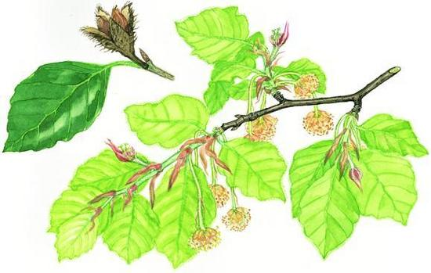
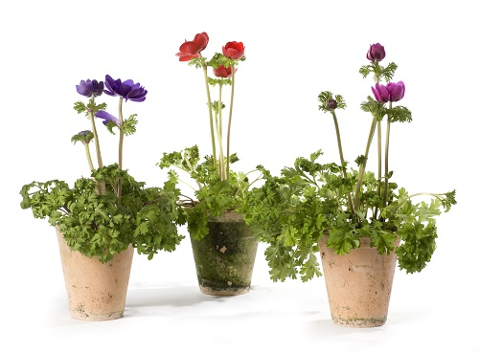
Maj 2025

1 | Torsdag | Gåtur i nærområdet kl 10.45
2 | Fredag | Div. Spil kl. 10.45
3 | Lørdag
4 | Søndag
5 | Mandag | 
6 | Tirsdag | Toner af fløjte i plejen kl. 10.45
7 | Onsdag | Banko kl. 10.45
8 | Torsdag | Bevægelse kl. 10.45
9 | Fredag | 
10 | Lørdag
11 | Søndag | 
12 | Mandag | Quiz kl. 10.45
13 | Tirsdag | Rickshaw for beboerne
14 | Onsdag | Erindringsdans kl. 10.45
15 | Torsdag | 
16 | Fredag | Bio kl. 10.30
17 | Lørdag
18 | Søndag
19 | Mandag | Erindringssamtale kl. 10.45
20 | Tirsdag | Rickshaw for beboerne
21 | Onsdag |   Gudstjeneste kl. 10.30
22 | Torsdag | Udendørs aktivitet kl. 10.45
23 | Fredag | Bankospil kl. 10.45
24 | Lørdag
25 | Søndag
26 | Mandag
27 | Tirsdag | Rickshaw for beboerne
28 | Onsdag | Tværfløjte musik i plejen kl. 10.45
29 | Torsdag | Kristi himmelfartsdag
30 | Fredag | Bevægelse kl. 10.45
31 | Lørdag

+

